たつの市国民宿舎赤とんぼ荘

利活用事業業務仕様書

令和３年７月

たつの市

産業部商工振興課

目次

|  |  |  |
| --- | --- | --- |
| １ | 目的 | １ |
| ２ | たつの市の概要 | １ |
| ３ | 物件の概要 | ３ |
| ４ | 企画提案の条件 | ７ |
|  | （１）共通項目 | ７ |
|  | （２）土地、建物の利用計画上の留意事項 | ８ |
|  | （３）既存施設を改築、一部撤去など改造して利活用する場合 | ８ |
| ５ | 契約等の内容 | ９ |
| ６ | 法的制限等 | 11 |
|  | （１）市街化調整区域における規制 | 11 |
|  | （２）都市公園区域における規制 | 11 |
|  | （３）施設利用における法規制の一例 | 12 |
| ７ | その他 | 13 |
|  | 参考法令 | 14 |
|  | 参考資料 | 19 |

**たつの市国民宿舎赤とんぼ荘利活用事業業務仕様書**

本仕様書は、たつの市国民宿舎赤とんぼ荘（以下「赤とんぼ荘」という。）を利活用する事業の優先交渉権者を公募型プロポーザル方式により選定するために必要な事項をまとめたものである。

**１　目的**

赤とんぼ荘は、昭和37年の開業以来、国民の福祉と健康の向上及びたつの市の観光振興の一翼を担ってきた施設である。しかし、老朽化が進み耐震基準を満たしていない建物もあることから、現状のまま施設を継続使用することが難しくなり、令和3年4月から休憩・宿泊業務を休止している。

休止するに当たり、赤とんぼ荘の利活用について、たつの市の地域振興に資する施設として利活用すること、またその施設が交流人口の増加、賑わいの創出、地域活性化、雇用の促進、周辺施設等との連携による相乗効果をもたらし、たつの市の地域振興に寄与することを期待して、施設を自ら整備し運営できる事業者を募集することとした。

なお、土地、建物の一部のみではなく、全体を管理及び運営する提案とする。

**２　たつの市の概要**

　たつの市は、南北に流れる自然と歴史が豊かな揖保川とともに発展してきた経緯がある。この地域にとって貴重な存在である揖保川を軸に、北部の山々や原生林・鶏籠山などの豊かな緑、瀬戸内海国立公園にも属する関西随一の遠浅海岸である新舞子浜、梅林などの自然資源や、国指定史跡の新宮宮内遺跡、国指定重要文化財の賀茂神社、永富家住宅、堀家住宅、また、龍野城と脇坂藩5万3千石の城下町に連なる古い町並み、江戸時代に海の宿駅として栄えた室津港などの歴史的資源も豊富に有している。これらの地域資源や様

々なイベントなどに生かすことで、多くの人が魅力的な自然・歴史資源を訪れ、活発な交流が行われている。

風土が生み出した手延素麺や醤油醸造、皮革産業、かばん産業といった地場産業が根づく一方で、ハイテク産業や電機産業も発展を続けている。特色ある農業も盛んで紫黒米、軟弱野菜、トマト、大根などが栽培されている。

また、この地域は、古くから山陽道、筑紫大道、揖保川の水運など交通の要衝として発展し、現在も、山陽自動車道、国道2号・29号・179号・250号、JR山陽本線・姫新線といった交通軸が集中する地域となっており、さらには、この地域を起点とする中国横断自動車道姫路鳥取線が令和3年度末に開通予定で整備が進められており、交通機能を介した広域的なつながりを有する地域である。

さらに、播磨科学公園都市では世界最高性能の大型放射光施設SPring-8とX線自由電子レーザー施設SACLA、兵庫県立大学など学術研究機関が集積している。保健・福祉・医療や教育の分野でも粒子線医療センター、西はりま特別支援学校や西播磨総合リハビリテーションセンターなどがあり、豊かな自然環境のなかで、21世紀の科学技術の発展を支える学術研究機能と優れた先端技術産業を中心に、快適な居住環境を備えた国際的な科学公園都市を目指して兵庫県企業庁により整備が進められている。

|  |
| --- |
| 赤とんぼ荘への交通アクセス    車の場合  ・山陽自動車道路「龍野IC」より北へ10分  ・国道2号太子・龍野バイパス「福田ランプ」  より、国道179号を北へ20分  ・中国自動車道「山崎IC」より、国道179号線を  南へ30分  鉄道利用の場合  ・JR姫新線「本竜野駅」から西へ車で10分  ・JR山陽本線「竜野駅」から北へ車で10分  施設の位置 |

**３　物件の概要**

【土地】

|  |  |
| --- | --- |
| 所　　　　　在 | 地番：たつの市龍野町日山463番2  地積：4,527.23㎡  地目：宅地  所有：たつの市 |
| 地番：たつの市龍野町日山463番の一部  地積：1,049.03㎡  地目：境内地  所有：粒坐天照神社  特記：令和2年4月～令和3年3月の賃借料：240,000円 |
| 第二駐車場（35台区画）  地番：たつの市龍野町下霞城13番  地積：1,563㎡  地目：公園  所有：たつの市 |
| 受水槽  地番：たつの市龍野町下霞城27番地の一部  地積：測量未実施  地目：市有地  所有：たつの市（龍野公園動物園内） |
| 接　　　道 | たつの市道国民宿舎線 |
| 都市計画区域 | 中播都市計画区域 |
| 区域区分 | 市街化調整区域 |
| 用途地域 | 無指定 |
| 防火・準防火地域 | 無指定 |
| 高度地域 | 無指定 |
| 建ぺい率・容積率 | 建ぺい率　　60%　　容積率　　200% |
| 道路斜線制限 | 1.5 |
| 隣地斜線制限 | 20ｍ＋1.25 |
| 日影規制 | 10ｍ超：2.5時間　　5ｍ～10ｍ：4時間 |
| 災害区域 | 当該地の一部は土砂災害警戒区域が含まれており、下部については土砂災害特別警戒区域が一部含まれている。 |
| その他の規制等 | ・自然公園法普通地域（兵庫県立西播丘陵公園）  ・都市公園区域（龍野公園） |
| 占用物件 | 敷地内に関西電力電柱（3本）、通信アンテナ（1基）有 |
| 特記事項 | ・その他の敷地に関する規制内容については、事業者にて適  宜確認を行う。  ・敷地内に借地が存在していることを考慮し提案すること。  ・土地面積は、公簿面積であり実測値ではない。  ・地目は登記地目を記載している。 |

【施設】

|  |  |
| --- | --- |
| 名称 | たつの市国民宿舎赤とんぼ荘 |
| 所在地 | たつの市龍野町日山４６３番地２ |
| 構造 | 鉄筋コンクリート一部鉄骨造　８階建 |
| 敷地面積 | ５，２１６.２５㎡ |
| 延床面積 | ５，０２３.６１㎡ |
| 定員 | 宿泊定員　１８３人　　　利用定員　５００人 |
| 客室数 | ３２室（内、１８室はユニットバス・トイレ付） |
| 宴会場 | ８室 |
| トイレ数 | 客室　　　１８基（洋式　１８基　和式　　基）  共用部分　２９基（洋式　１２基　和式１７基） |
| 駐車場 | ７７台 |
| 経過 | 昭和37年 4月 1日：開荘1,418.04  昭和39年 7月 1日：増築　　　鉄筋３階建  昭和45年 3月 5日：増築  昭和47年11月28日：ホール拡張工事  昭和49年 3月30日：洗濯場改造工事  昭和54年 8月22日：事務所、売店改造工事  昭和55年 8月11日：３階増改築工事  昭和56年 7月10日：大広間改造工事  昭和57年 8月 7日：１階改造工事  昭和60年 4月 1日：3階～8階増改築工事、新装オープン  昭和62年10月30日：浴室改造工事  平成17年 7月 1日：大規模改造新装オープン  平成27年 3月20日：絨毯改修工事  平成27年 9月25日：業務用エレベーター改修工事 |
| 特記事項 | ・１階、２階及び３階の一部（約1300㎡）は、旧耐震基  （昭和56年以前）で建築され、耐震診断未実施である。  ※大浴場（男女各1）、宴会場は３階旧耐震部分にある。 |

【設備】

|  |  |  |
| --- | --- | --- |
| 項目 | 設置状況、規格等 | 特記事項 |
| 上水道 | ・受水槽（3基　容量130㎥）  ・高架水槽（容量15㎥）  ・揚水ポンプ×2台（動力11ＫＷ）  ・下霞城27番に敷設した受水槽よりポン  プにて施設まで圧送している。 | ・施設内給配水・給湯  管、老朽化により漏水  箇所有  　※判明している場所：  3階ボイラー室、5階  ロビー  ・屋上高架水槽バルブ類  酸化  ・受水槽：清掃、定期点  検義務あり |
| 下水処理 | 公共下水道に接続 |  |
| 雨水処理 | 雨水調整施設なし |  |
| ガス | プロパンにて供給 | 休止中 |
| 電気 | ・敷地北側の電線から引き込み  ・キュービクル式高圧受変電設備有り | ・高圧電力設備は休止中  ・令和3年4月以降、低  圧電力にて受電のた  め、高圧電力の供給を  望む場合は電気事業者  への申請が必要 |
| 給湯設備 | ボイラー式 | 休止中  経年劣化により再稼働  時における稼働不明 |
| 空調設備 | 全館空調（ボイラー式）  ただし、1階、2階及び7階の客室（機器撤去）並びに3階宴会場は個別空調となっている。 | 休止中 |
| 機械警備 | 一式 |  |
| 通信設備 | 電話回線有り | 2回線（1回線休止） |
| 消防設備 | 自動火災通報装置・感知器　一式  屋内消火栓設備　　一式  非常用自家発電機　一式 |  |
| 昇降機 | ・乗用（積載量：750㎏・定員：11人）1基  ・業務用（積載量：600㎏）1基 | 休止中  乗用昇降機：（奥行130㎝・幅135㎝・間口80㎝） |
| 燃料 | ボイラー：重油、自家用発電機：軽油 |  |
| 占用物件 | たつの市道国民宿舎線　上水道管、下水道管敷設 | 配管図面不在 |
| その他 | 換気設備、放送設備、厨房設備（食洗器、冷蔵庫、冷凍庫等）、机、椅子など | 老朽化により使用でき  ないものがある。 |

**※　休止中と記しているものは令和３年４月以降使用を停止している。再稼働の可**

**否については不明**

【参考】

国民宿舎として宿泊・休憩業務の用に供していたときにおける維持管理経費（令和元年度）

開所日数　　３５９日

利用者数

|  |  |  |
| --- | --- | --- |
| 宿泊 | 休憩 | 合計 |
| ５，７７７人 | ２５，９８７人 | ３１，７６４人 |

（単位千円：税込）

|  |  |  |
| --- | --- | --- |
| 項目 | 詳細 | 金額（千円） |
| 光熱水費 | 電気料 | 10,511 |
| 上下水道料 | 4,705 |
| 重油 | 7,392 |
| 灯油 | 1,906 |
| ガス | 735 |
| 小計 | 25,249 |
| 業務委託 | 電気設備保守点検 | 222 |
| エレベーター保守業務委託 | 249 |
| 業務用エレベーター保守点検 | 550 |
| 自動ドア保守点検 | 85 |
| 冷温水ユニット保守 | 567 |
| バコティンヒーター保守 | 320 |
| 排水ピット清掃業務 | 295 |
| 消防設備点検業務 | 175 |
| 特殊建築物定期検査報告業務 | 288 |
| 全館消毒及び環境測定 | 648 |
| 食品衛生検査 | 42 |
| 水質検査 | 97 |
| 小計 | 3,538 |
| 賃借料 | 駐車場賃借料 | 240 |
| 小計 | 240 |
| 合計 | | 29,027 |

**４　企画提案の条件**

1. 共通項目
   1. 全般に関する条件

　利活用計画は事業者の自由提案とするが、本市総合計画や施政方針との整合性を図り、次の条件を全て遵守すること。

ⅰ　提案する事業は５年間実施すること。

ⅱ　施設の利用により交流・賑わいの拠点となること。

ⅲ　景観、環境に配慮した計画となっていること。

ⅳ　周辺の地域資源との相互作用などにより、交流人口の拡大や賑わいの創出に向

けた好循環が生み出される方策について具体的に計画していること。

ⅴ　雇用の創出など周辺地域への経済波及効果が期待され、本市、地域の活性化に

資する持続性のある計画であること。

ⅵ　環境、福祉、防災、防犯等に配慮した計画であること。

ⅶ　都市計画法、建築基準法、都市公園法、消防法等の各種法令（条例及び規則を

含む）に適合するものであること。

　さらに、提案にあたり各種法令等の適否について説明できるよう準備をしておく

こと。

ⅷ　提案者自らが利用するものであること。

ⅸ　本市に求める要望事項を提案することができる。また、この場合、具体的な金

額を記載しても良い。ただし、本市が要望に応じることにより、本市、市民にど

のようなメリットが生じるかを示すこと。（様式第９号）

* 1. 禁止する用途

　以下に該当する用途への利用は認めない。

ⅰ　政治的又は宗教的用途

ⅱ　風俗営業等の規制及び業務の適正化等に関する法律（昭和23年法律第122

号）第2条に規定する風俗営業、同条第5項に規定する性風俗関連特殊営業そ

の他これに類する用途

ⅲ　暴力団員による不当な行為の防止等に関する法律（平成3年法律第77号）第

2条第2号に定める暴力団その他反社会的団体及びこれらの構成員がその活動の

ために利用する用途

ⅳ　公序良俗に反する用途

* 1. 地域住民等に関する留意事項

　次の事項に記載する内容を遵守すること。

ⅰ　龍野重要伝統的建造物群保存地区に選定された地域に隣接する立地であること

を認識し、地域環境から逸脱した施設デザインでの改修、改装を行わないこと。

ⅱ　地域環境に与える影響（日影、光害、風害、電波障害、騒音、振動、臭気、交

通渋滞等）に十分配慮すること。

ⅲ　事業の実施に当たり住民等に事前説明を行うなど誠実に対応し、円滑な関係を

構築すること。

* 1. 地元事業者との連携・協調

　地域貢献、地元経済への効果を踏まえ、地元事業者の活用や雇用の創出に務める

こと。

* 1. 開業時期

　特段の事情がない限り開業時期は、本市との契約締結後３年以内で本市が指定する期間までとする。

（２）　土地・建物の利用計画上の留意事項

　 ① 貸付の対象範囲は、物件調書で示す土地、建物の全てとする。

② 関係法令の適合

　　　　都市計画法、都市公園法等の関係法令に係る規制を遵守若しくは関係機関への

許可、審議を経ることを予定した計画とすること。市は当該許可、審議に必要な

協力は行うが、施設運営に必要な許認可が得られなかった場合においてもその責

めは負わない。

　 ③ 建物の耐震

　既存建物のうち、１階、２階及び３階の内一部は、旧耐震基準で建築され、耐震診断が未実施である。未実施部分を利用する場合は、施設使用の制限や耐震補強~~工事~~等の実施など事業者により対策を図ること。

（３）　既存施設を改築、一部撤去など改造して利活用する場合

① 建物等改築、撤去費用

　事業者が業務を行うため最低限必要な建物、設備の改築、撤去に要する経費は、

原則、事業者が負担すること。なお、構造を変える改築・改修を行う場合は、事前

に市と協議を行うこと。

また、改築後の建物・設備に係る所有権は市に帰属する。

② 景観への配慮

　建物、構造物の改築にあたっては、龍野伝統的建造物群保存地区、龍野地区歴史的景観形成地区に改築することを考慮したデザイン、構造とすること。

　特に、施設東側、南東側に大規模な看板等を設置する等、地区の景観に大きな影響を及ぼすものは設置できない。

　 ③ 許認可等

　　　　建物、構造物の改築にあたっては、関係法令を遵守のうえ、必要な関係官庁への

届け出等は事業者の費用、責任において行うこと。

　また、施設改修、営業用看板や構築物を設置する場合は市と協議を行うこと。

④ アスベスト

　　　　本物件内に、露出吹付材及びアスベストを含有する露出材等は存在しないが建物、

構造物内部にアスベストが含有されている可能性を否定できないため、解体、改修

等の作業を行う際には、あらかじめアスベストの使用の有無を調査する必要がある。

**５　契約等の内容**

1. 契約等

市と事業者の間で、使用貸借契約を締結して実施するものとし、現状有姿での貸付

とする。

* 1. 貸付期間

　貸付期間は、物件の引渡しの日から５年間とする。ただし、本市との協議により貸付期間を最長５年間延長することができる。

* 1. 使用料

　土地、建物及び付属する工作物・設備等の使用料は無償とする。ただし、敷地内にある粒坐天照神社から賃借している土地に係る賃借については、事業者において賃借契約を締結すること。（令和３年度賃借料は年額２４万円）

* 1. 契約不適合

本市が提示した数量に不足、隠れた瑕疵があることが発見されても、事業者は損

害賠償を請求することはできない。

* 1. 建築物等の整備

　都市計画法、建築基準法、都市公園法、消防法等各種法令の許可を得た上で、提案計画に基づく物件の利用、供用を開始しなければならない。

　提案計画等は地元住民、関係者へ、事業者が周知、説明を行い、紛争等が生じた場合は、事業者の責任と負担において対応、解決しなければならない。

* 1. 用途の制限

あらかじめ本市の承諾を得ないで提案計画を変更することはできない。また、物件の引渡し日から５年間（以下「指定期間」という。）は、提案計画された用途以外のものに変更、建築物、構築物の変更を行わないものとする。

* 1. 権利設定等の禁止

　指定期間満了の日まで、本市の承諾を得ず、物件に地上権、質権、使用貸借による権利又は賃借権その他の使用及び収益を目的とする権利の設定をし、若しくは物件を売買、贈与、交換、出資等による所有権の移転をすることはできない。

* 1. 業務の報告等

　事業者は、毎年度終了後３０日以内に事業報告書を提出することとし、主な内容は次のとおりとする。

　ア　業務の実施状況

　イ　施設・設備の維持管理状況、事故・苦情等の状況

　ウ　その他、市長が必要と認める事項

* 1. 実地調査等

　指定期間満了の日まで、計画、契約の履行状況等を確認するため、本市は毎年現地調査を行うものとし、その実地調査等に協力しなければならない。

* 1. 違約金

　指定期間満了の日まで、本条項に記載する事項に違反した場合、事由に応じて預り金の１００分の１０又は１００分の３０に相当する金額の違約金を支払い義務が生じる。また、当該違約金は預り金から充当して徴収する。

　なお、本違約金は損害賠償額の予定とは解釈しない。

* 1. 原状回復の義務

　利活用事業者が本条項に基づく義務を履行しない場合等により契約を解除し、本市に本物件を返還する場合は、本市が指定する期日までに建築物・構造物等の撤去を行い、本物件を原状のまま返還するものとする。また、契約期間満了による場合も同様とする。

　ただし、本市が原状回復することが適当でないと認めたときは、現状のまま返還する。

なお、本市に対して所有物件の買い取りや償還等の請求を行うことはできない。

* 1. 転貸の禁止

事業者は使用貸借権の全部又は一部を第三者に譲渡することはできない。

* 1. 維持管理

　本施設の貸付後、維持管理については、事業者が自己の負担で行うものとする。

次の費用を想定している。

・光熱水費

・施設で発生するごみ処理

・施設・設備の法定点検、清掃等の管理費

・施設内における環境美化経費

・その他、施設・設備に係る経費、利活用を行う事業に要する経費

* 1. 施設・設備修繕

　施設・設備の修繕については、事業者が自己の負担で行うものとする。ただし、災害等予期せぬ事由により貸付物件の大規模修繕が生じ、事業の存続が困難な場合は使用貸借契約を解約することができる。なお、施設の増築は認めない。

* 1. 損害賠償

　　　　事業者は、故意又は過失により、施設又は設備をき損し、又は滅失したときは、

それによって生じた損害を市に賠償すること。

* 1. 第三者への賠償

　　　　事業者の責めに帰すべき事由により施設利用者等第三者に損害が生じた場合、事

業者はその損害を賠償すること。

* 1. 保険への加入

　　　　契約期間中に発生する自らのリスクに対して、適切な保険等に加入すること。

* 1. 費用負担

　使用貸借契約に関して必要な費用は、事業者の負担とする。

1. 議会の承認

事業者は、本市との間で使用貸借仮契約を締結する。仮契約は本市議会の議決を経て本契約となるが、市議会の議決が得られない場合は、当該仮契約は失効し、本件は提案を募集したことに留まる。

本市は、これによって生じた損害賠償には応じない。

**６　法的制限等**

（１）市街化調整区域における規制

　本施設は、市街化調整区域に立地している。市街化調整区域内での開発及び建築行為は、都市計画法等の関係法令による規制がある。

（２）都市公園区域における規制

　本施設は、都市公園区域に立地している。都市公園区域内での開発及び建築行為は、都市公園法等の関係法令による規制がある。

（３）施設利用における法規制の一例

**※記載している施設利用については、県に許認可権限があり必ずしも認められるもの**

**ではない。また、必要期間については見込みの一例であり、確約するものではな**

**い。**

**《公園施設》**

|  |  |
| --- | --- |
| 主な用途  （施設） | ・休養施設（休憩所、野外卓、ピクニック場、キャンプ場等）  ・運動施設（野球場、サッカー場、運動用具倉庫等）  ・教養施設（図書館、体験学習館、野外劇場等）  ・便益施設（売店、宿泊施設、荷物預かり所等）  ・管理施設（事務所、倉庫、車庫等）  ・その他（展望台、集会所、災害関係備蓄倉庫） |
| 都市計画法・都市公園法上の取扱い | 《適用除外施設》  ・都市計画法第29条第1項第3号  ・都市計画法施行令第21条第3号  ・都市公園法第2条第2項第3号～9号  ・都市公園法施行令第5条第2項～8項 |
| 審査機関 | ・県庁公園緑地課、県姫路土木事務所まちづくり建築第２課 |
| 必要期間 | ・6ヶ月～1年 |
| 要　　件 | ・公園施設として認められるもの |

**《福祉施設（通所）》**

|  |  |
| --- | --- |
| 主な用途  （施設） | ・児童福祉法（保育所、障害児通所支援施設、放課後児童健全育成事業施設等）  ・身体障害者福祉法（身体障害者福祉センター、生活訓練等事業施設等）  ・老人福祉法（老人デイサービスセンター、老人福祉センター等）  ・障害者総合支援法（障害者福祉サービス事業施設等）  ・認定こども園 |
| 都市計画法・都市公園法上の取扱い | ・都市公園法第7条第2項  ・都市計画法第34条第14号（遊休施設の利活用）  　※都市計画法第34条第1号には該当しない。 |
| 審査機関 | ・県庁建築指導課（開発審査会） |
| 必要期間 | ・1年半～2年半 |
| 要　　件 | ・都市計画法第34条第14号（遊休施設の利活用）の付議要件に該当する  こと。  ・市の地方創生戦略等に適合することが前提となる。 |

**《観光施設》**

|  |  |
| --- | --- |
| 主な用途 | ・展望台、宿泊施設又は休憩施設、保養所、研修所 |
| 都市計画法・都市公園法上の取扱い | ・都市計画法第34条第2号 |
| 審査機関 | ・県姫路土木事務所まちづくり建築第２課 |
| 必要期間 | ・1年～2年半 |
| 要　　件 | ・都市公園区域からの除外が前提となる。  ・都市計画法第34条第2号の要件を満たすこと。  ・地元自治会及び観光協会等の同意を得ること。 |

**《福祉施設（入所施設）》**

|  |  |
| --- | --- |
| 主な用途 | ・介護老人保健施設　※リハビリ等を行う施設で家庭への復帰が前提 |
| 都市計画法・都市公園法上の取扱い | ・都市計画法第34条第12号  ・県都市計画法施行条例別表第2の12の項 |
| 審査機関 | ・県姫路土木事務所まちづくり建築第２課 |
| 必要期間 | ・1年～2年半 |
| 要　　件 | ・都市公園区域からの除外が前提となる。  ・県都市計画法施行条例別表第2の12の項の要件を満たすこと。  ・県及び市の介護保険事業計画に適合することが前提となる。 |

**《福祉施設（入所施設）》**

|  |  |
| --- | --- |
| 主な用途 | ・有料老人ホーム |
| 都市計画法・都市公園法上の取扱い | ・都市計画法第34条第14号（提案基準12） |
| 審査機関 | ・県庁建築指導課（開発審査会） |
| 必要期間 | ・1年半～2年半 |
| 要　　件 | ・都市公園区域からの除外が前提となる。  ・都市計画法第34条第14号（提案基準12）の要件を満たすこと。 |

**《遊休施設の利活用》**

|  |  |
| --- | --- |
| 主な用途 | 下記の要件等に該当する用途の場合、県開発審査会に付議することができる。  ・地域創生に資するもの  ・地元住民の理解が得られるもの  ・著しい人や車の集中を生じないもの  ・土地利用について、市が一定期間関与するもの  ・原則、新たな公共施設整備が伴わないもの |
| 都市計画法・都市公園法上の取扱い | ・都市計画法第34条第14号（遊休施設の利活用） |
| 審査機関 | ・県庁建築指導課（開発審査会） |
| 必要期間 | ・1年半～2年半 |
| 要　　件 | ・都市公園区域からの除外が前提となる。  ・都市計画法第34条第14号（遊休施設の利活用）の付議要件に該当する  こと。  ・市の地域創生戦略等に適合することが前提となる。 |

**７　その他**

　施設の整備、運営等のために必要な各種法令等に基づく届出は、事業者が行うものとする。

**参考法令**

**都市計画法**

（開発行為の許可）

第二十九条　都市計画区域又は準都市計画区域内において開発行為をしようとする者は、あらかじめ、国土交通省令で定めるところにより、都道府県知事（[地方自治法](https://elaws.e-gov.go.jp/search/elawsSearch/elaws_search/lsg0500/322AC0000000067_20200401_502AC0000000005)（昭和二十二年法律第六十七号）[第二百五十二条の十九第一項](https://elaws.e-gov.go.jp/search/elawsSearch/elaws_search/lsg0500/322AC0000000067_20200401_502AC0000000005#1949)の指定都市又は[同法](https://elaws.e-gov.go.jp/search/elawsSearch/elaws_search/lsg0500/322AC0000000067_20200401_502AC0000000005)[第二百五十二条の二十二第一項](https://elaws.e-gov.go.jp/search/elawsSearch/elaws_search/lsg0500/322AC0000000067_20200401_502AC0000000005#2048)の中核市（以下「指定都市等」という。）の区域内にあっては、当該指定都市等の長。以下この節において同じ。）の許可を受けなければならない。ただし、次に掲げる開発行為については、この限りでない。

三　駅舎その他の鉄道の施設、図書館、公民館、変電所その他これらに類する公益上必要な建築物のうち開発区域及びその周辺の地域における適正かつ合理的な土地利用及び環境の保全を図る上で支障がないものとして政令で定める建築物の建築の用に供する目的で行う開発行為

第三十四条　前条の規定にかかわらず、市街化調整区域に係る開発行為（主として第二種特定工作物の建設の用に供する目的で行う開発行為を除く。）については、当該申請に係る開発行為及びその申請の手続が同条に定める要件に該当するほか、当該申請に係る開発行為が次の各号のいずれかに該当すると認める場合でなければ、都道府県知事は、開発許可をしてはならない。

二　市街化調整区域内に存する鉱物資源、観光資源その他の資源の有効な利用上必要な建築物又は第一種特定工作物の建築又は建設の用に供する目的で行う開発行為

十二　開発区域の周辺における市街化を促進するおそれがないと認められ、かつ、市街化区域内において行うことが困難又は著しく不適当と認められる開発行為として、政令で定める基準に従い、都道府県の条例で区域、目的又は予定建築物等の用途を限り定められたもの

十四　前各号に掲げるもののほか、都道府県知事が開発審査会の議を経て、開発区域の周辺における市街化を促進するおそれがなく、かつ、市街化区域内において行うことが困難又は著しく不適当と認める開発行為

（開発許可を受けた土地以外の土地における建築等の制限）

第四十三条　何人も、市街化調整区域のうち開発許可を受けた開発区域以外の区域内においては、都道府県知事の許可を受けなければ、第二十九条第一項第二号若しくは第三号に規定する建築物以外の建築物を新築し、又は第一種特定工作物を新設してはならず、また、建築物を改築し、又はその用途を変更して同項第二号若しくは第三号に規定する建築物以外の建築物としてはならない。ただし、次に掲げる建築物の新築、改築若しくは用途の変更又は第一種特定工作物の新設については、この限りでない。

一　都市計画事業の施行として行う建築物の新築、改築若しくは用途の変更又は第一種特定工作物の新設

二　非常災害のため必要な応急措置として行う建築物の新築、改築若しくは用途の変更又は第一種特定工作物の新設

三　仮設建築物の新築

四　第二十九条第一項第九号に掲げる開発行為その他の政令で定める開発行為が行われた土地の区域内において行う建築物の新築、改築若しくは用途の変更又は第一種特定工作物の新設

五　通常の管理行為、軽易な行為その他の行為で政令で定めるもの

２　前項の規定による許可の基準は、第三十三条及び第三十四条に規定する開発許可の基準の例に準じて、政令で定める。

３　国又は都道府県等が行う第一項本文の建築物の新築、改築若しくは用途の変更又は第一種特定工作物の新設（同項各号に掲げるものを除く。）については、当該国の機関又は都道府県等と都道府県知事との協議が成立することをもつて、同項の許可があつたものとみなす。

**都市計画法施行令**

（適正かつ合理的な土地利用及び環境の保全を図る上で支障がない公益上必要な建築物）

第二十一条　[法](https://elaws.e-gov.go.jp/search/elawsSearch/elaws_search/lsg0500/343AC0000000100_20200610_502AC0000000041)[第二十九条第一項第三号](https://elaws.e-gov.go.jp/search/elawsSearch/elaws_search/lsg0500/343AC0000000100_20200610_502AC0000000041#457)の政令で定める建築物は、次に掲げるものとする。

三　[都市公園法](https://elaws.e-gov.go.jp/search/elawsSearch/elaws_search/lsg0500/331AC0000000079_20180401_429AC0000000026)[第二条第二項](https://elaws.e-gov.go.jp/search/elawsSearch/elaws_search/lsg0500/331AC0000000079_20180401_429AC0000000026#10)に規定する公園施設である建築物

**兵庫県都市計画法施行条例**

別表第２（第７条、第 10 条関係）

12 介護保険法（平成９年法律第 123 号）第８条第 25 項に規定する介護老人保健施設で規則で定めるもの

**介護保険法**

第8条25項　この法律において「介護保険施設」とは、第四十八条第一項第一号に規定する指定介護老人福祉施設、介護老人保健施設及び介護医療院をいう。

**【兵庫県開発の手引】都市計画法34条第14号の規定による用途変更・開発**

|  |  |  |  |  |  |  |  |  |  |  |  |  |
| --- | --- | --- | --- | --- | --- | --- | --- | --- | --- | --- | --- | --- |
| （市街化調整区域における遊休施設の活用）  　学校や庁舎等の市町所有の遊休施設を用途変更し利用するもの。基本的要件を満たすものを対象として、県の開発審査会に付議する。  ①対象　既存建築物は適法に建築され長期間適正に利用された建築物で、耐震性について耐震診断結果、建築物の用途及び利用形態を踏まえて市町が支障ないと認めたものとする。  ②基本的要件   |  |  |  | | --- | --- | --- | | 項目 | 基本的要件 | 備考 | | 建築物の用途及び利用形態 | ・建築物の用途は、地域創生戦略等に基づき当該市町にが地方創生に資するものと認めたものであること。  ・建築物の用途及び利用形態は、市町が地元住民の意見を聴きつつ推進するものであること。 | ・既存建築物を利用することを前提とするが、用途変更に伴い必要と認められる増改築は可とする。  ・従前用途と比べて著しい人や車両の集中を生じないこと。  ・土地又は建築物について市町所有を維持しながら賃貸契約等するものや、当該土地又は建築物において市町と申請者との間で土地利用に関する協定等が締結されるなど、市町が一定期間関与するものであること。 | | 周辺との調和 | ・周辺環境へ悪影響を及ぼす恐れ  のないこと。 | ・居住環境や営農環境等の観点からの影響を確認すること。  ・市長が周辺住民の意向確認を行うこと。 | | 公共施設整備 | ・原則、道路・下水道等の新たな公共施設整備が不要であること。 | ・公共施設管理者の同意の下、整備する場合は可とする。 | |

**都市公園法**

（定義）

第二条　この法律において「都市公園」とは、次に掲げる公園又は緑地で、その設置者である地方公共団体又は国が当該公園又は緑地に設ける公園施設を含むものとする。

一　都市計画施設（[都市計画法](https://elaws.e-gov.go.jp/search/elawsSearch/elaws_search/lsg0500/343AC0000000100_20200401_429AC0000000045)（昭和四十三年法律第百号）[第四条第六項](https://elaws.e-gov.go.jp/search/elawsSearch/elaws_search/lsg0500/343AC0000000100_20200401_429AC0000000045#20)に規定する都市計画施設をいう。次号において同じ。）である公園又は緑地で地方公共団体が設置するもの及び地方公共団体が同条第二項に規定する都市計画区域内において設置する公園又は緑地

二　次に掲げる公園又は緑地で国が設置するもの

イ　一の都府県の区域を超えるような広域の見地から設置する都市計画施設である公園又は緑地（ロに該当するものを除く。）

ロ　国家的な記念事業として、又は我が国固有の優れた文化的資産の保存及び活用を図るため閣議の決定を経て設置する都市計画施設である公園又は緑地

２　この法律において「公園施設」とは、都市公園の効用を全うするため当該都市公園に設けられる次に掲げる施設をいう。

一　園路及び広場

二　植栽、花壇、噴水その他の修景施設で政令で定めるもの

三　休憩所、ベンチその他の休養施設で政令で定めるもの

四　ぶらんこ、滑り台、砂場その他の遊戯施設で政令で定めるもの

五　野球場、陸上競技場、水泳プールその他の運動施設で政令で定めるもの

六　植物園、動物園、野外劇場その他の教養施設で政令で定めるもの

七　飲食店、売店、駐車場、便所その他の便益施設で政令で定めるもの

八　門、柵、管理事務所その他の管理施設で政令で定めるもの

九　前各号に掲げるもののほか、都市公園の効用を全うする施設で政令で定めるもの

（都市公園の占用の許可）

　（公園管理者以外の者の公園施設の設置等）

第五条　都市公園を設置する地方公共団体（以下「公園管理者」という。）は、当該都市公園に設ける公園施設で自ら設け、又は管理することが不適当又は困難であると認められるものに限り、公園管理者以外の者に当該公園施設を設け、又は管理させることができる。

２　公園管理者以外の者が公園施設を設け、又は管理しようとするときは、条例で定める事項を記載した申請書を公園管理者に提出してその許可を受けなければならない。許可を受けた事項を変更しようとするときも、同様とする。

３　公園管理者以外の者が公園施設を設け、又は管理する期間は、十年をこえることができない。これを更新するときの期間についても、同様とする。

第六条　都市公園に公園施設以外の工作物その他の物件又は施設を設けて都市公園を占用しようとするときは、公園管理者の許可を受けなければならない。

２　前項の許可を受けようとする者は、占用の目的、占用の期間、占用の場所、工作物その他の物件又は施設の構造その他条例（国の設置に係る都市公園にあつては、国土交通省令）で定める事項を記載した申請書を公園管理者に提出しなければならない。

３　第一項の許可を受けた者は、許可を受けた事項を変更しようとするときは、当該事項を記載した申請書を公園管理者に提出してその許可を受けなければならない。ただし、その変更が、条例（国の設置に係る都市公園にあつては、政令）で定める軽易なものであるときは、この限りでない。

４　第一項の規定による都市公園の占用の期間は、十年をこえない範囲内において政令で定める期間をこえることができない。これを更新するときの期間についても、同様とする。

第七条　公園管理者は、前条第一項又は第三項の許可の申請に係る工作物その他の物件又は施設が次の各号に掲げるものに該当し、都市公園の占用が公衆のその利用に著しい支障を及ぼさず、かつ、必要やむを得ないと認められるものであつて、政令で定める技術的基準に適合する場合に限り、前条第一項又は第三項の許可を与えることができる。

一　電柱、電線、変圧塔その他これらに類するもの

二　水道管、下水道管、ガス管その他これらに類するもの

三　通路、鉄道、軌道、公共駐車場その他これらに類する施設で地下に設けられるもの

四　郵便差出箱、信書便差出箱又は公衆電話所

五　非常災害に際し災害にかかつた者を収容するため設けられる仮設工作物

六　競技会、集会、展示会、博覧会その他これらに類する催しのため設けられる仮設工作物

七　前各号に掲げるもののほか、政令で定める工作物その他の物件又は施設

２　公園管理者は、前条第一項又は第三項の許可の申請に係る施設が保育所その他の社会福祉施設で政令で定めるもの（通所のみにより利用されるものに限る。）に該当し、都市公園の占用が公衆のその利用に著しい支障を及ぼさず、かつ、合理的な土地利用の促進を図るため特に必要であると認められるものであつて、政令で定める技術的基準に適合する場合については、前項の規定にかかわらず、同条第一項又は第三項の許可を与えることができる。

　　　　　　　※黄色で色付けしている箇所が旧耐震部分である。

**参考資料**

【平面図】

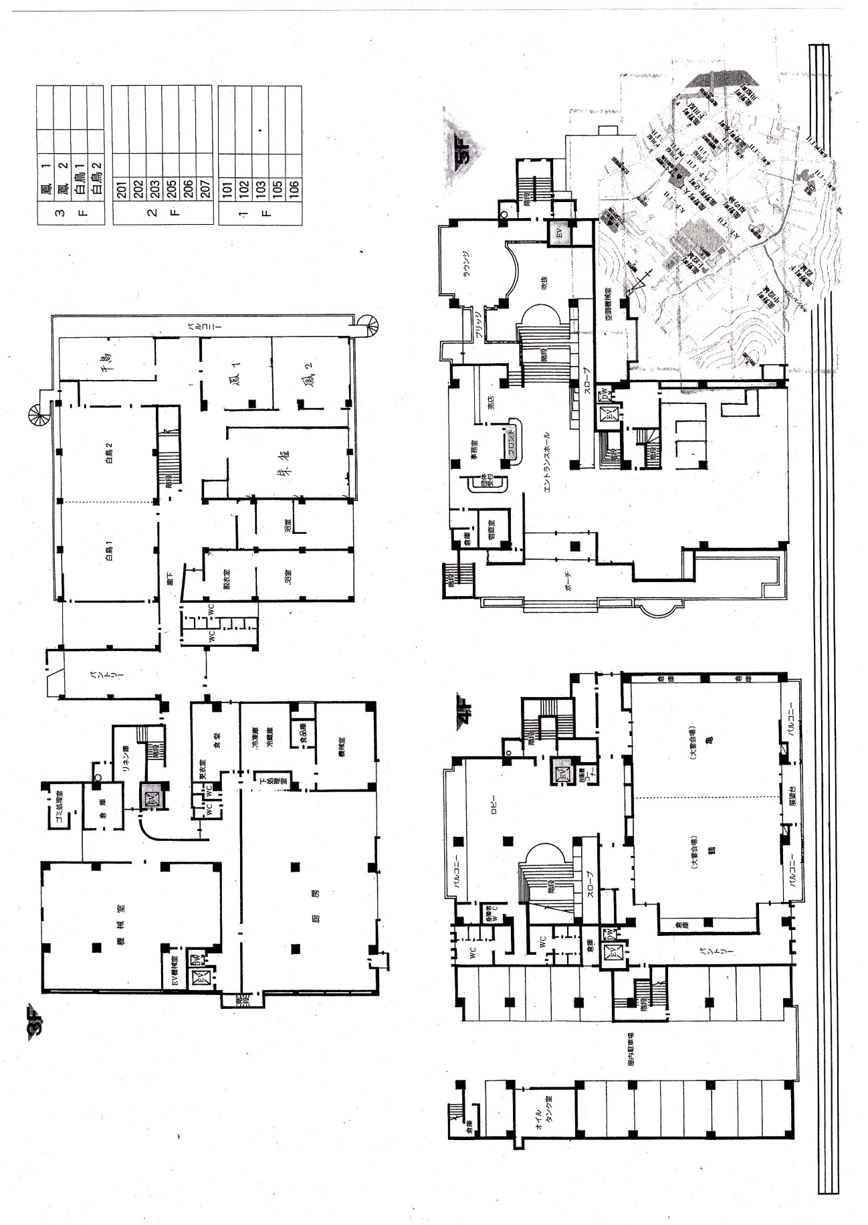

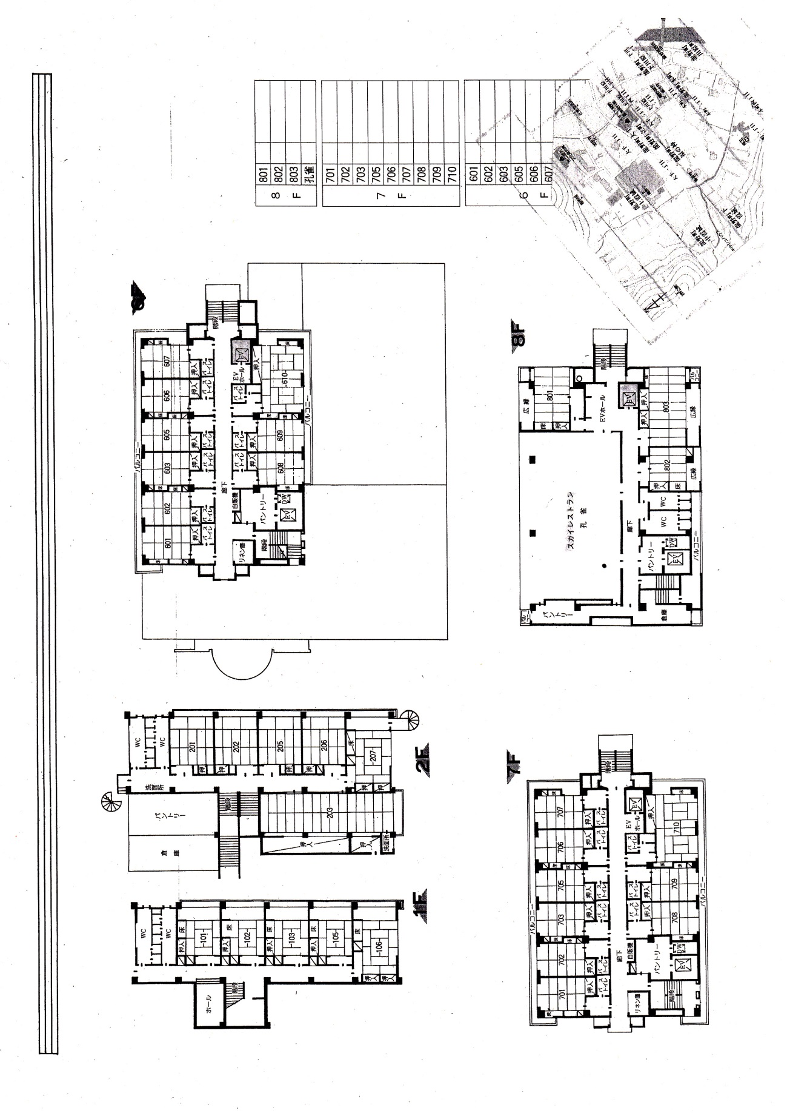

８階



４階

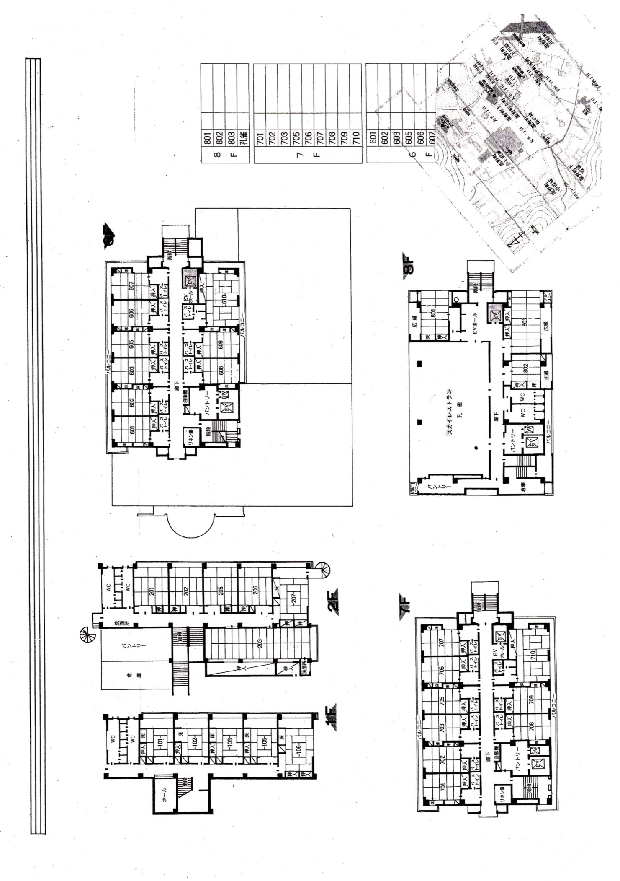

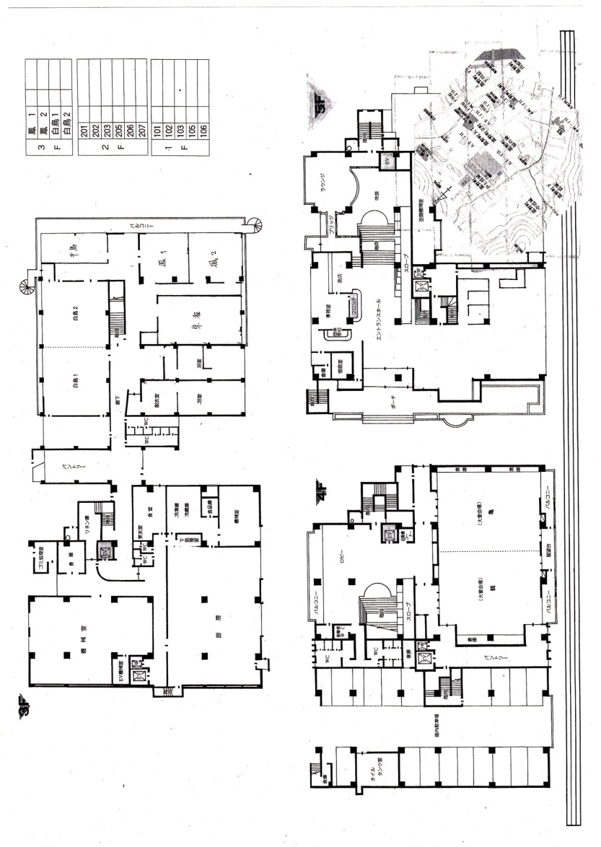

７階

３階

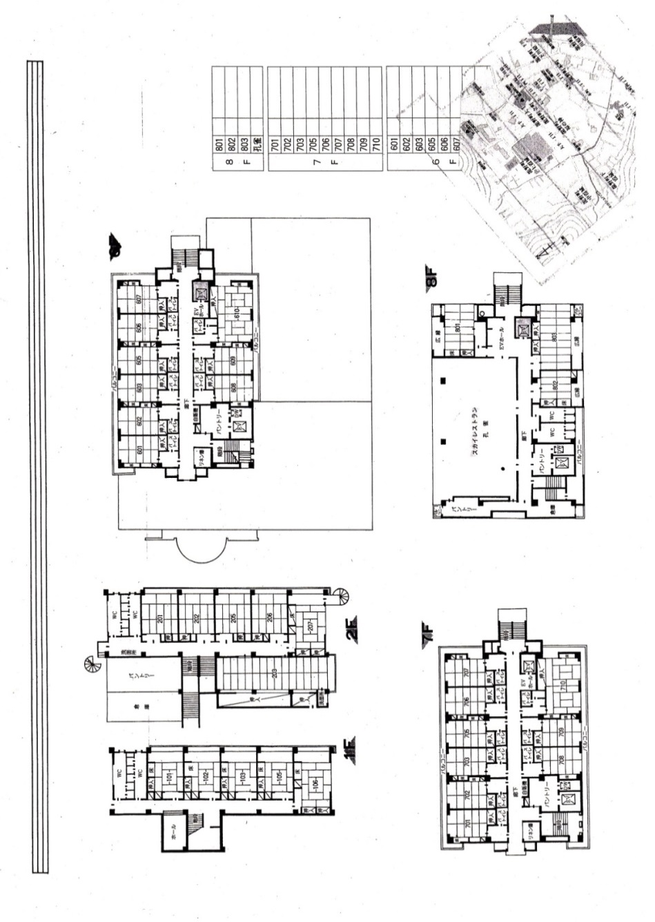

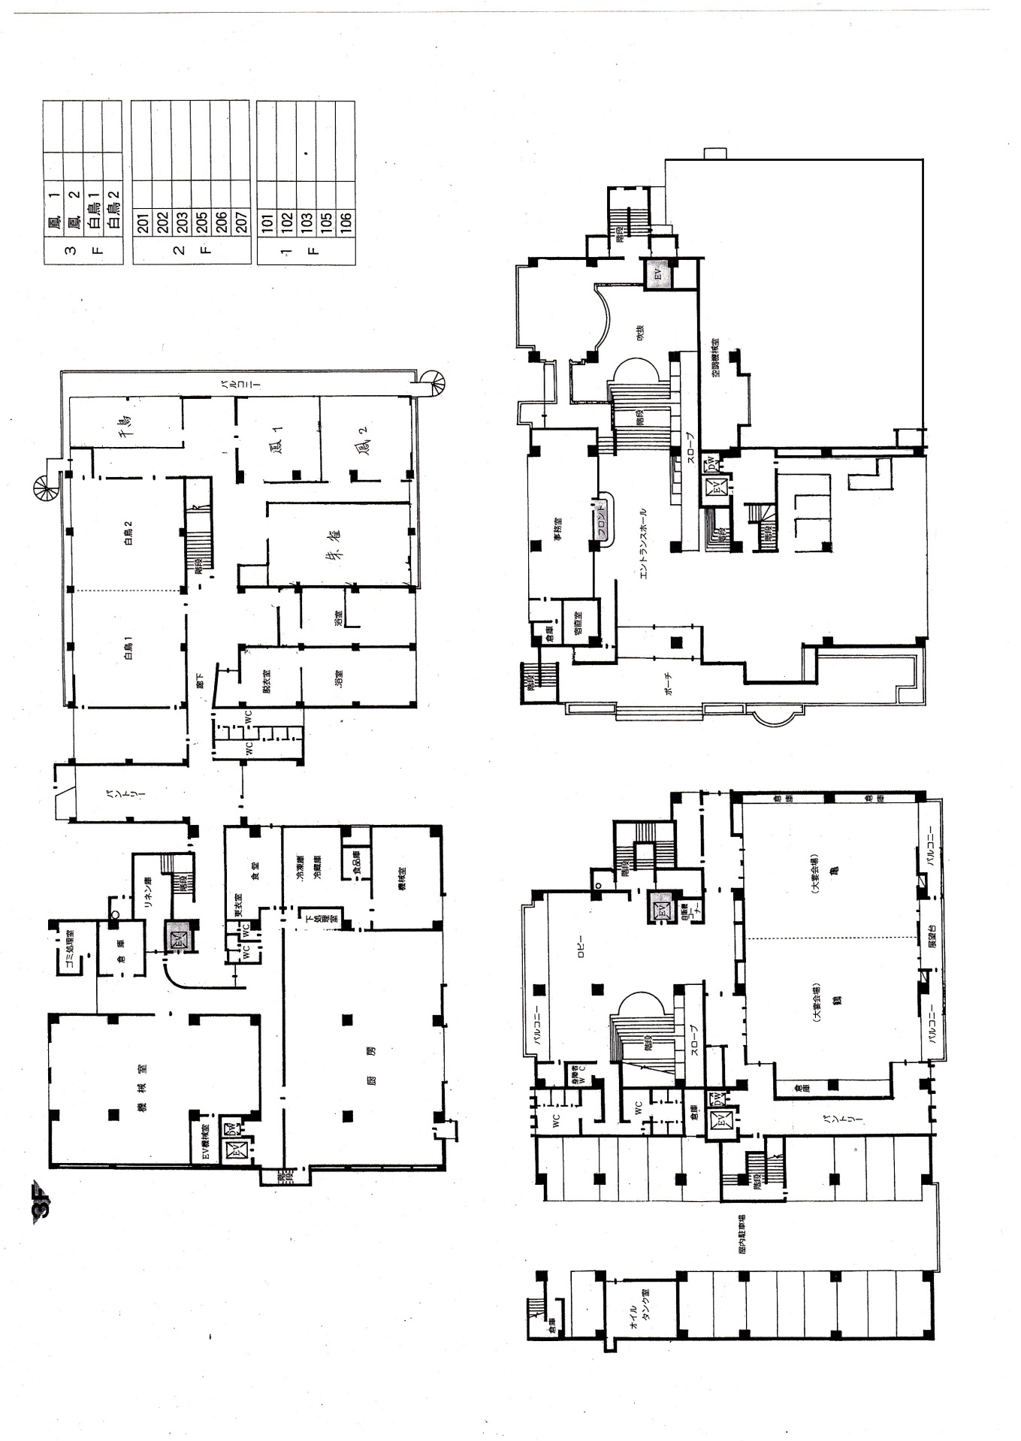

６階

２階

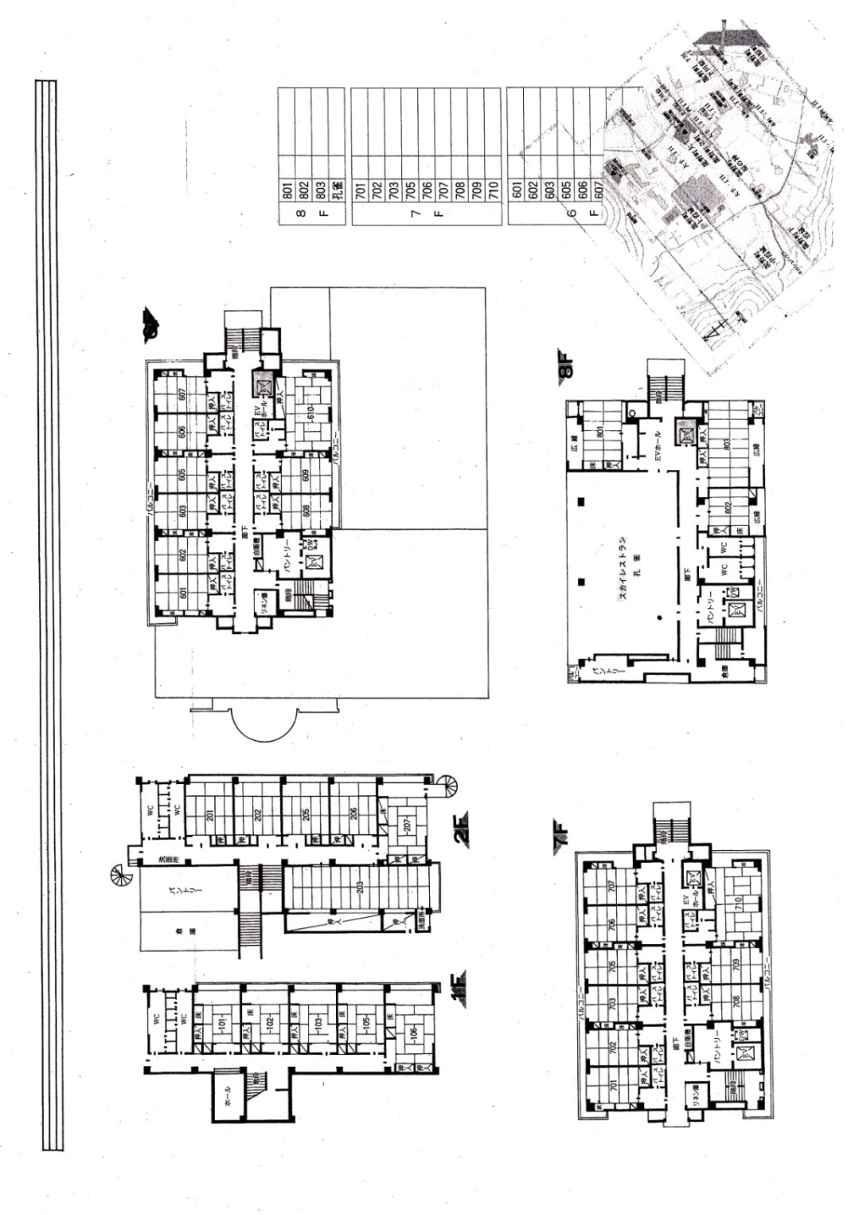

５階

1階

【断面図】



【公図】

　物件付近の公図写し（建物部分：日山463番2）

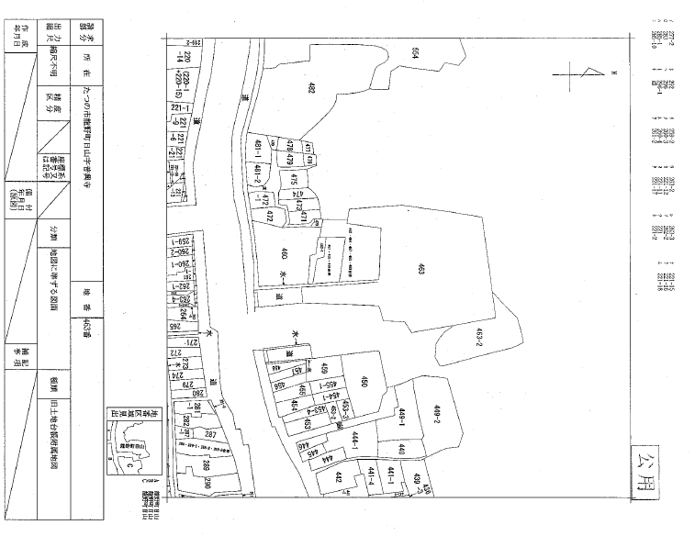

【公図】

　物件付近の公図写し（第２駐車場部分：下霞城13番・受水槽部分：下霞城27番の一部）

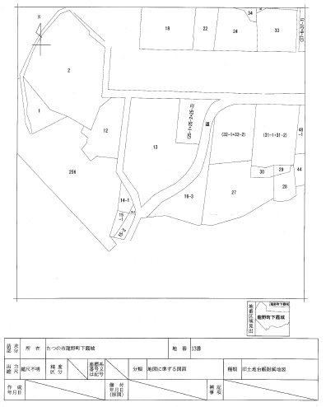

【位置図】

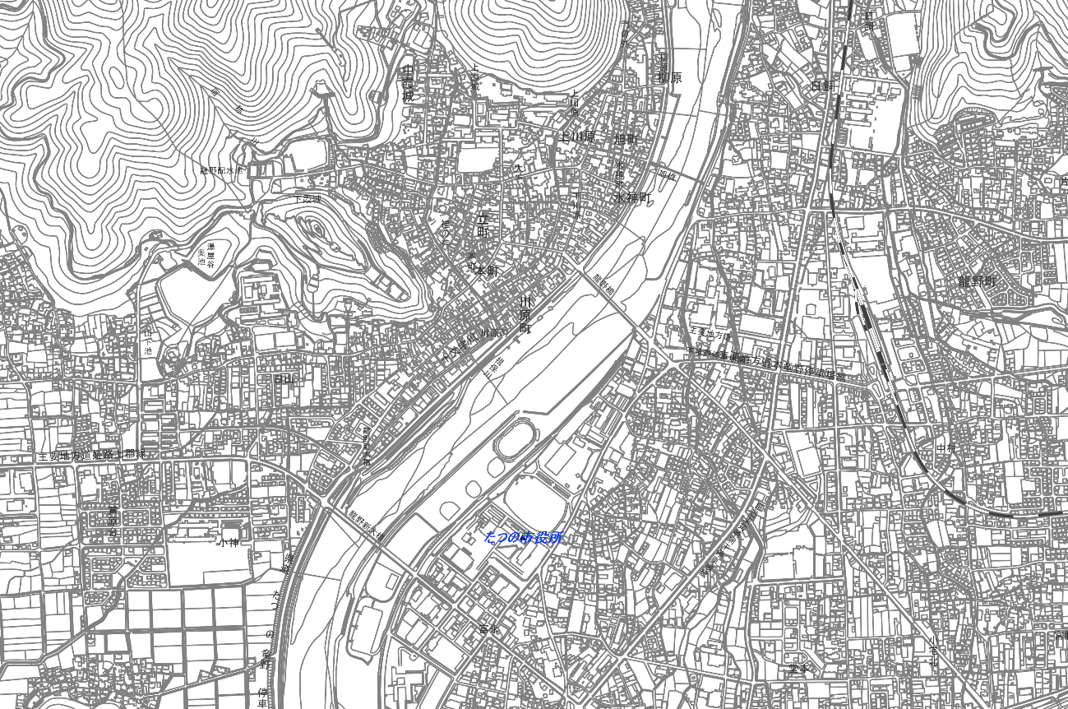

JR姫新線本竜野駅

施設所在地

たつの市役所

【付近見取図】

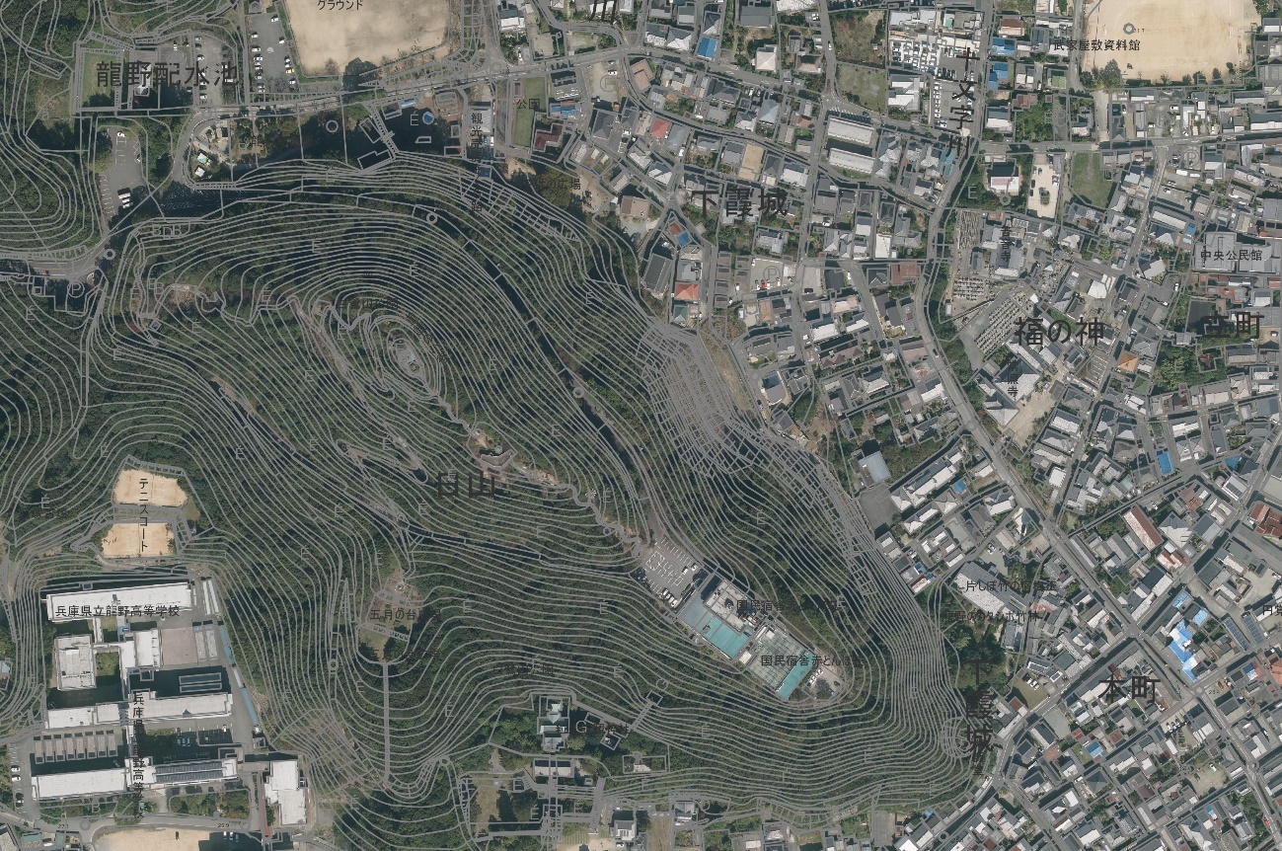

施設所在地

【建物配置図】

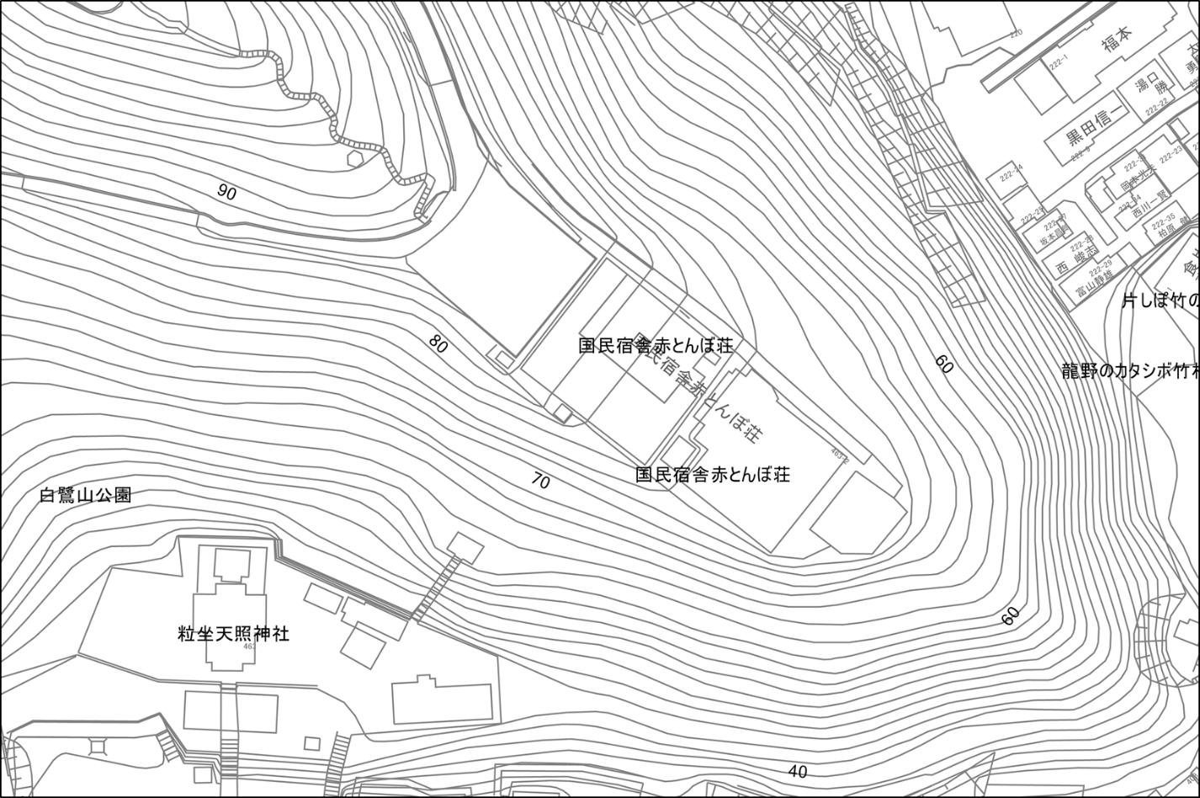

【施設配置図】

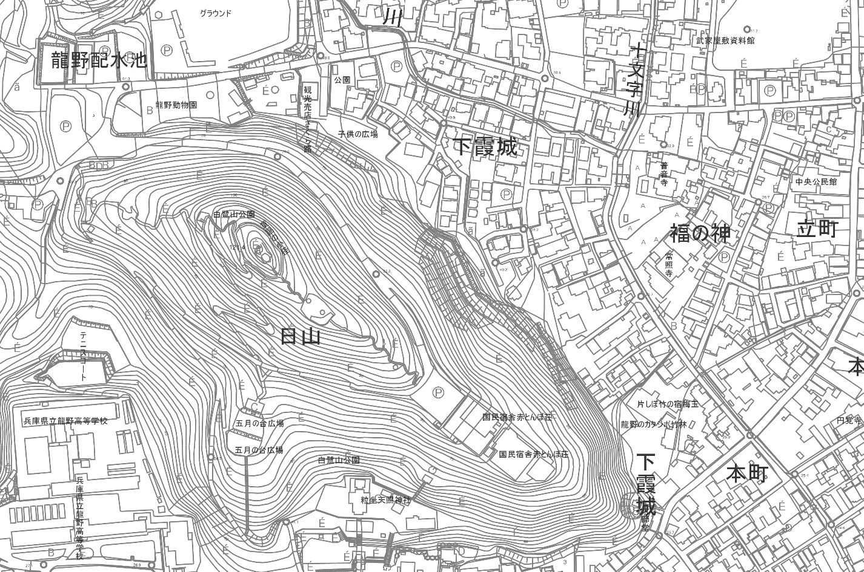

受水槽・ポンプ設備

第２駐車場

赤とんぼ荘

【都市計画図抜粋】

　斜線部：龍野公園（都市公園区域）